Поздравление получателей социальных услуг с 8 Марта!
Прекрасная половина человечества будет отмечать праздник - Международный женский день 8 Марта. И в этот день все ждут не только подарков и цветов, но и красивых поздравлений. Наиболее ценными, конечно же, являются слова, сказанные от души.
В преддверии праздника социальные работники ОСО Зеленовского сельского поселения организовали встречи с получателями социальных услуг на дому, уделив им особое внимание в честь Международного женского дня и поздравив всех теплыми словами, пожелав здоровья, улыбок, хорошего настроения, радости, добра и благополучия, а также подарив весенние цветы и открытки.
Наши бабушки признались, что очень рады тому, что социальные работники стараются привнести в их жизнь больше радости, сделать ее насыщенной и интересной.

Медведева Александра Ильинична
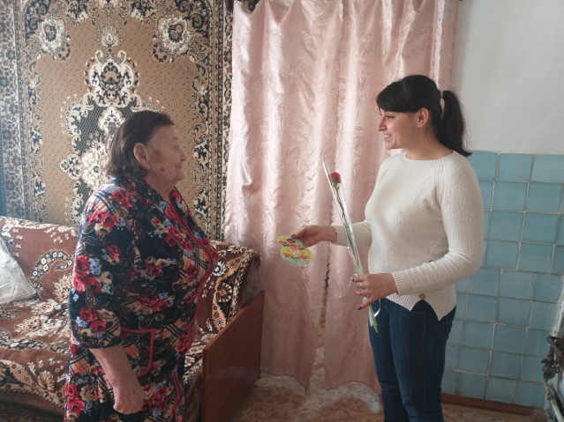
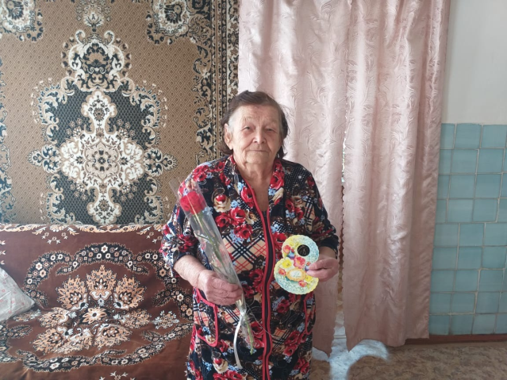

Ковалева Любовь Ивановна
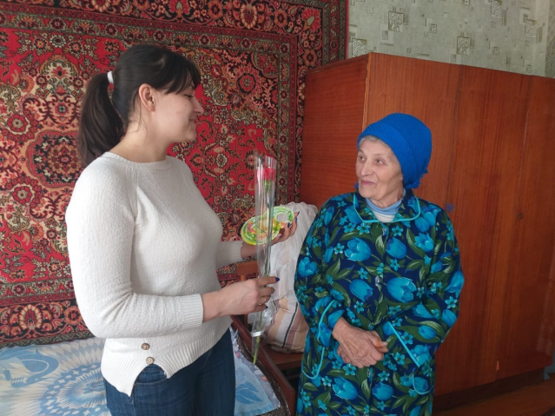

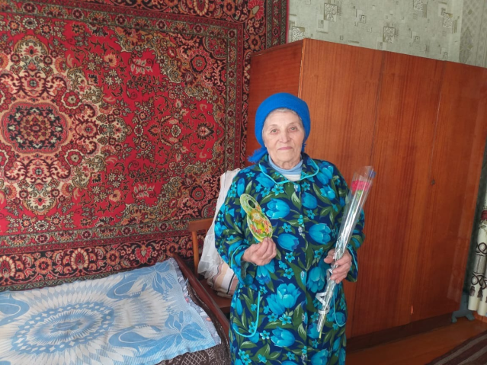
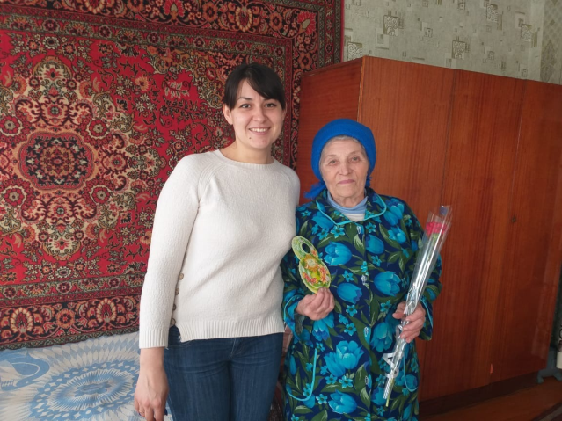

Беляева Нина Павловна
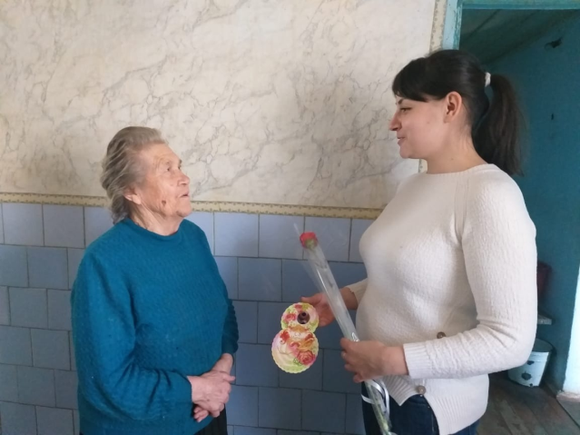
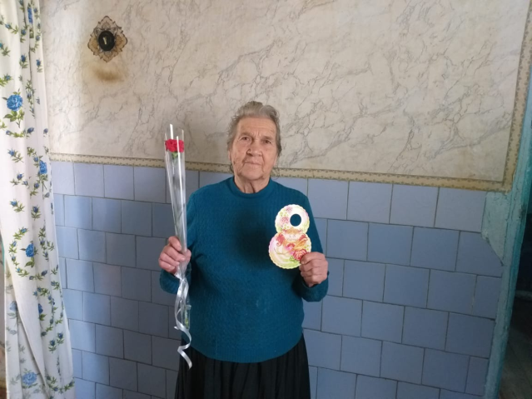

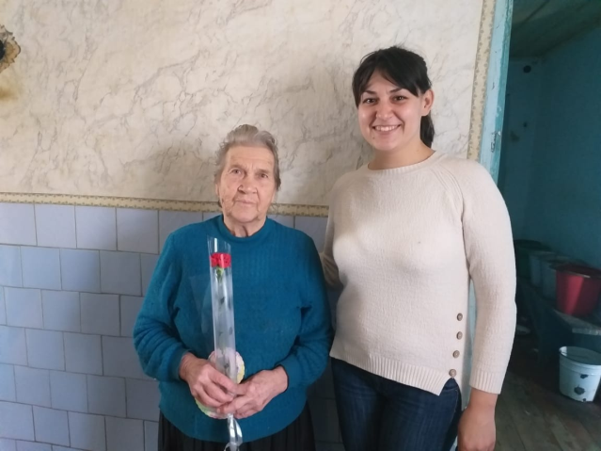

Саввина Антонина Павловна
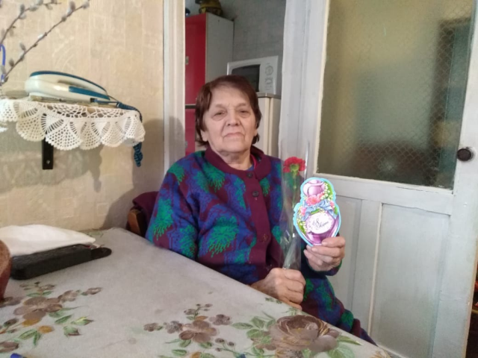

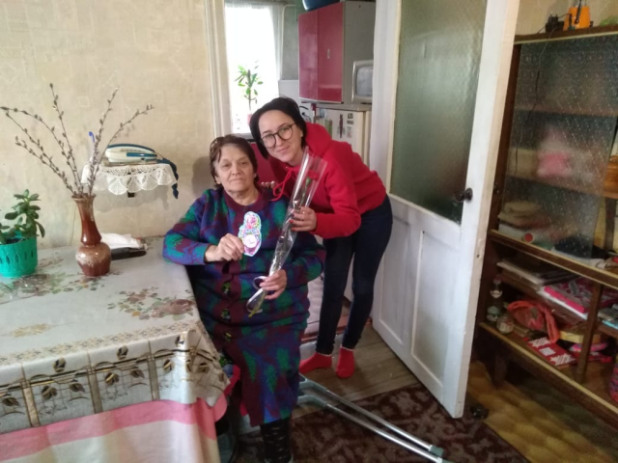
Мясникова Антонина Алексеевна
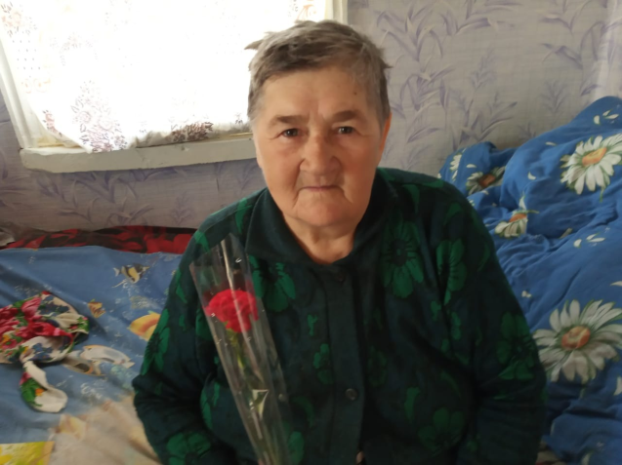

Изварина Таисия Александровна
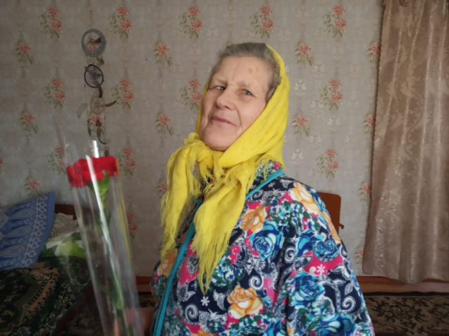
Кустова Нина Ивановна
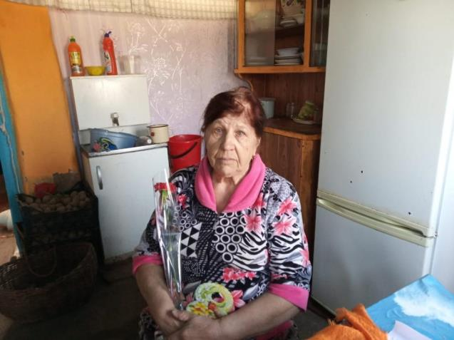

Симоненкова Галина Григорьевна
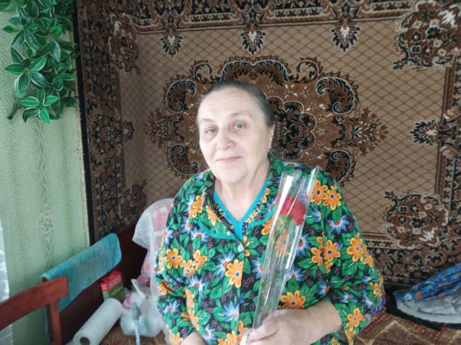
Мажаева Вера Константиновна

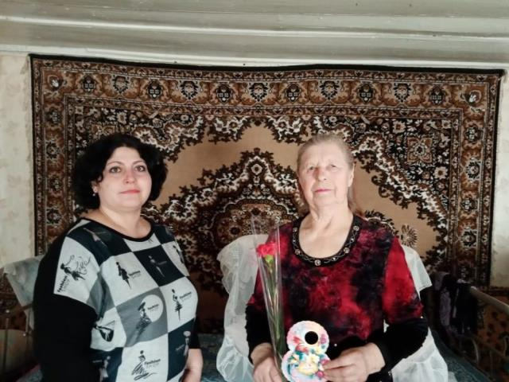
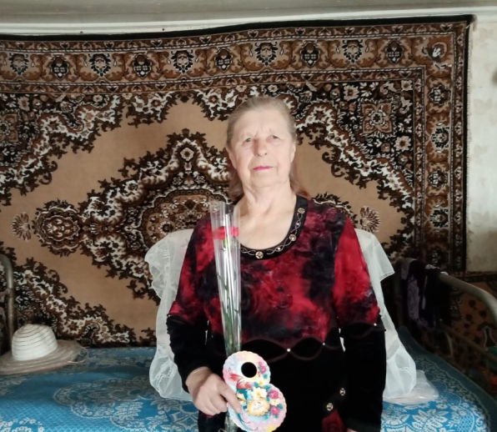

Флюстикова Валентина Семеновна
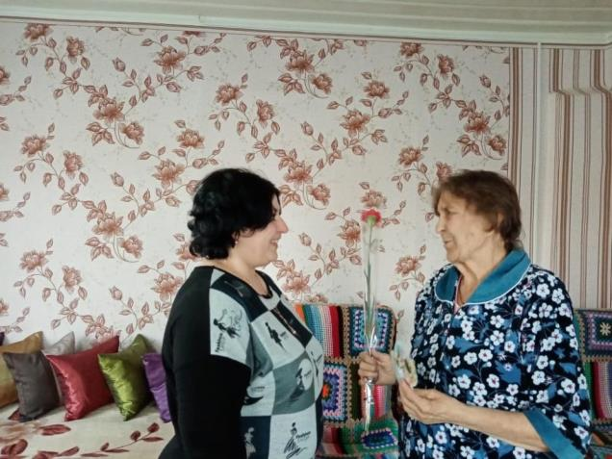
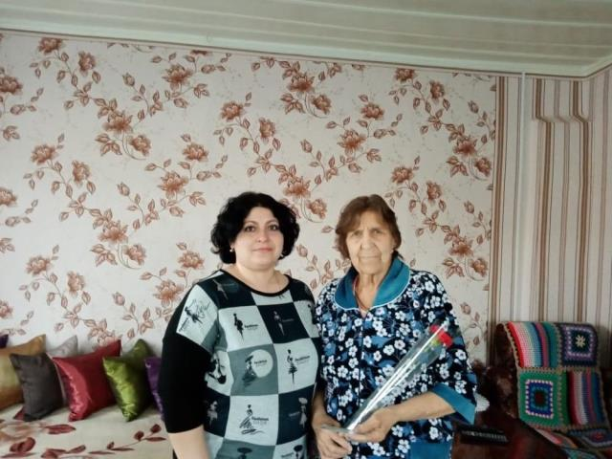

Гайдукова Елена Михайловна
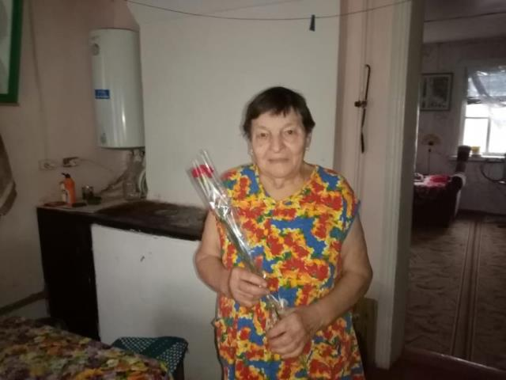
Редькина Раиса Михайловна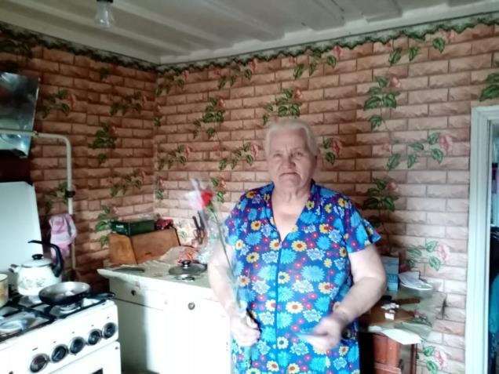

Никишина Галина Михайловна
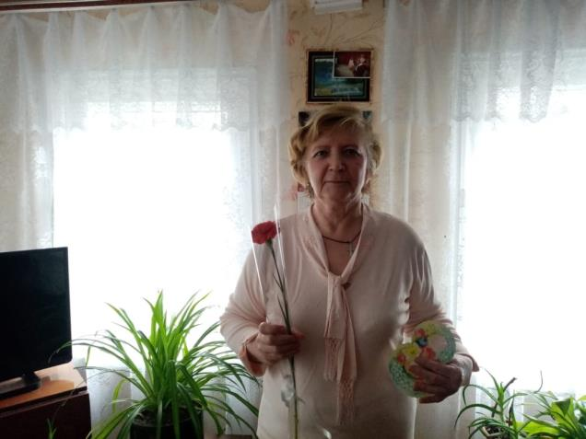
Юдина Александра Павловна